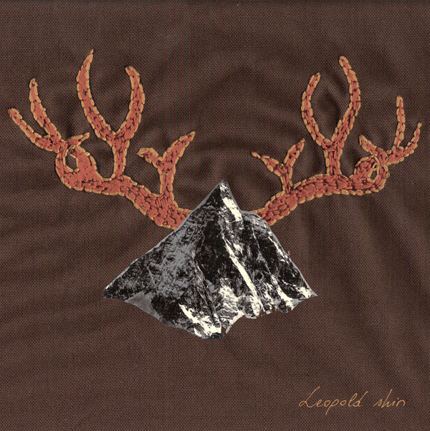 Leopold Skin : "Leopold Skin

And The Blue House Dandelions"
(Kütu Folk Records / Discograph)
(Sortie le 30 mars 2009)

"Leopold Skin, un tout jeune Clermontois au talent certain, s’arme de sa guitare, accompagné de quatre musiciens, afin de nous emporter dans son univers intimiste, doux et mélancolique. Une magnifique voix, évoquant Bob Dylan, accompagnée de guitares, contrebasse, clavier et batterie, le tout suscitant une très belle émotion… "

"Leopold Skin, ce jeune Clermontois bilingue, la tignasse longue et mordorée, arc-bouté sur sa guitare sèche, l’harmonica en collier, seul sous les spotlights.
Il chante et enchante avec tendresse ces ballades fragiles et touchantes au son d’une voix douce et délicate, un peu timide… Leopold à fleur de peau, on l’imagine bien entouré de Dylan ou Lennon. Un poète solitaire… "
LA MONTAGNE

Leopold Skin est un jeune songwriter folk de 21 ans, digne héritier de Bob Dylan, Neil Young ou Leonard Cohen, sa musique est enrichie d’ambiances très personnelles et riches, puisées dans différents voyages.

A partagé la scène avec : Rufus Wainwright, Herman Düne, Devendra Banhart, Julie Doiron, Jack Lewis, Arab strap…

Après avoir vécu une année au Canada, il rentre en France à l’occasion de la sortie de son premier album "Leopold Skin & the blue house dandelions" qui est à paraître le 30 mars 2009.

Site Internet: www.myspace.com/leopoldskin

